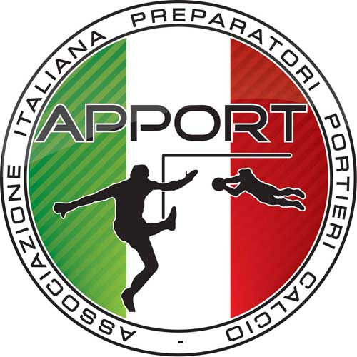

Modello adesione convenzione “Il Nuovo Calcio”

Cognome
Nome
Cellulare
 | Recapito esatto dove inviare la rivista
Indirizzo
Città
Provincia | C.a.p.

Richiedo l’invio gratuito di 3 numeri della rivista oggetto della convezione all’indirizzo sopra indicato,

- avendo pagato la quota annuale 2010 entro il 31 Marzo
- essendomi associato ad Apport nel 2010
- SONO già abbonato alla rivista
- NON sono abbonato alla rivista

Data ____ / ____ / ____

Firma

_________________________

Modello da inviare al fax 075-6309850 o all’e-mail info@apport.it

Per informazioni:
info@apport.it
3899992361

Associazione Sportiva Italiana Preparatori Portieri di Calcio – Via Capo di Mondo 56 – 50132 Firenze
www.apport.it - info@apport.it

